попопопо  АДМИНИСТРАЦИЯ  МУНИЦИПАЛЬНОГО РАЙОНА  «ПЕЧОРА» | 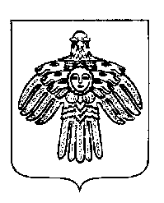 | «ПЕЧОРА»  МУНИЦИПАЛЬНÖЙ РАЙОНСА  АДМИНИСТРАЦИЯ
ПОСТАНОВЛЕНИЕ
ШУÖМ

« 29 » октября 2018 г.  г. Печора, Республика Коми |  | № 1236

О внесении изменений в постановление администрации муниципального района «Печора» от 06.02.2017 г. № 98 «Об оплате труда работников муниципальных учреждений физической культуры и спорта МО МР «Печора»

В связи с принятием постановления администрации муниципального района «Печора» от 29.06.2018 № 742 «Об оплате труда работников муниципальных учреждений физической культуры и спорта муниципального образования муниципального района «Печора»,

администрация ПОСТАНОВЛЯЕТ:

1. Внести в постановление администрации муниципального района «Печора» от 06.02.2017 № 98 «Об оплате труда работников муниципальных учреждений физической культуры и спорта МО МР «Печора» следующее изменение:
1.1. Признать утратившими силу подпункты 1), 2), 3), 4), 5), 6), 7), 9) пункта 1, пункты 2-6.
2. Настоящее постановление вступает в силу со дня его принятия, распространяется на правоотношения, возникшие с 1 сентября 2018 года, и подлежит размещению на официальном сайте администрации.

Глава муниципального района-  руководитель администрации | Н.Н. Паншина

